МІНІСТЕРСТВО ОСВІТИ І НАУКИ УКРАЇНИ

НАЦІОНАЛЬНИЙ УНІВЕРСИТЕТ «ЛЬВІВСЬКА ПОЛІТЕХНІКА»



ЗВІТ

про виконання лабораторної роботи №4

**Використання MQTT-брокера**

з навчальної дисципліни: “Мікроконтролери част.1”

*Виконав:*

*студент групи ІР-21*

*Мамчур Максим*

*Прийняв:*

*Ванюк В*

*Львів - 2025*

**Принцип роботи**

Телефон надсилає на mqtt брокер текстове повідомлення, Wemos його приймає та виводить на OLED-дисплей

**Підготовка сервера**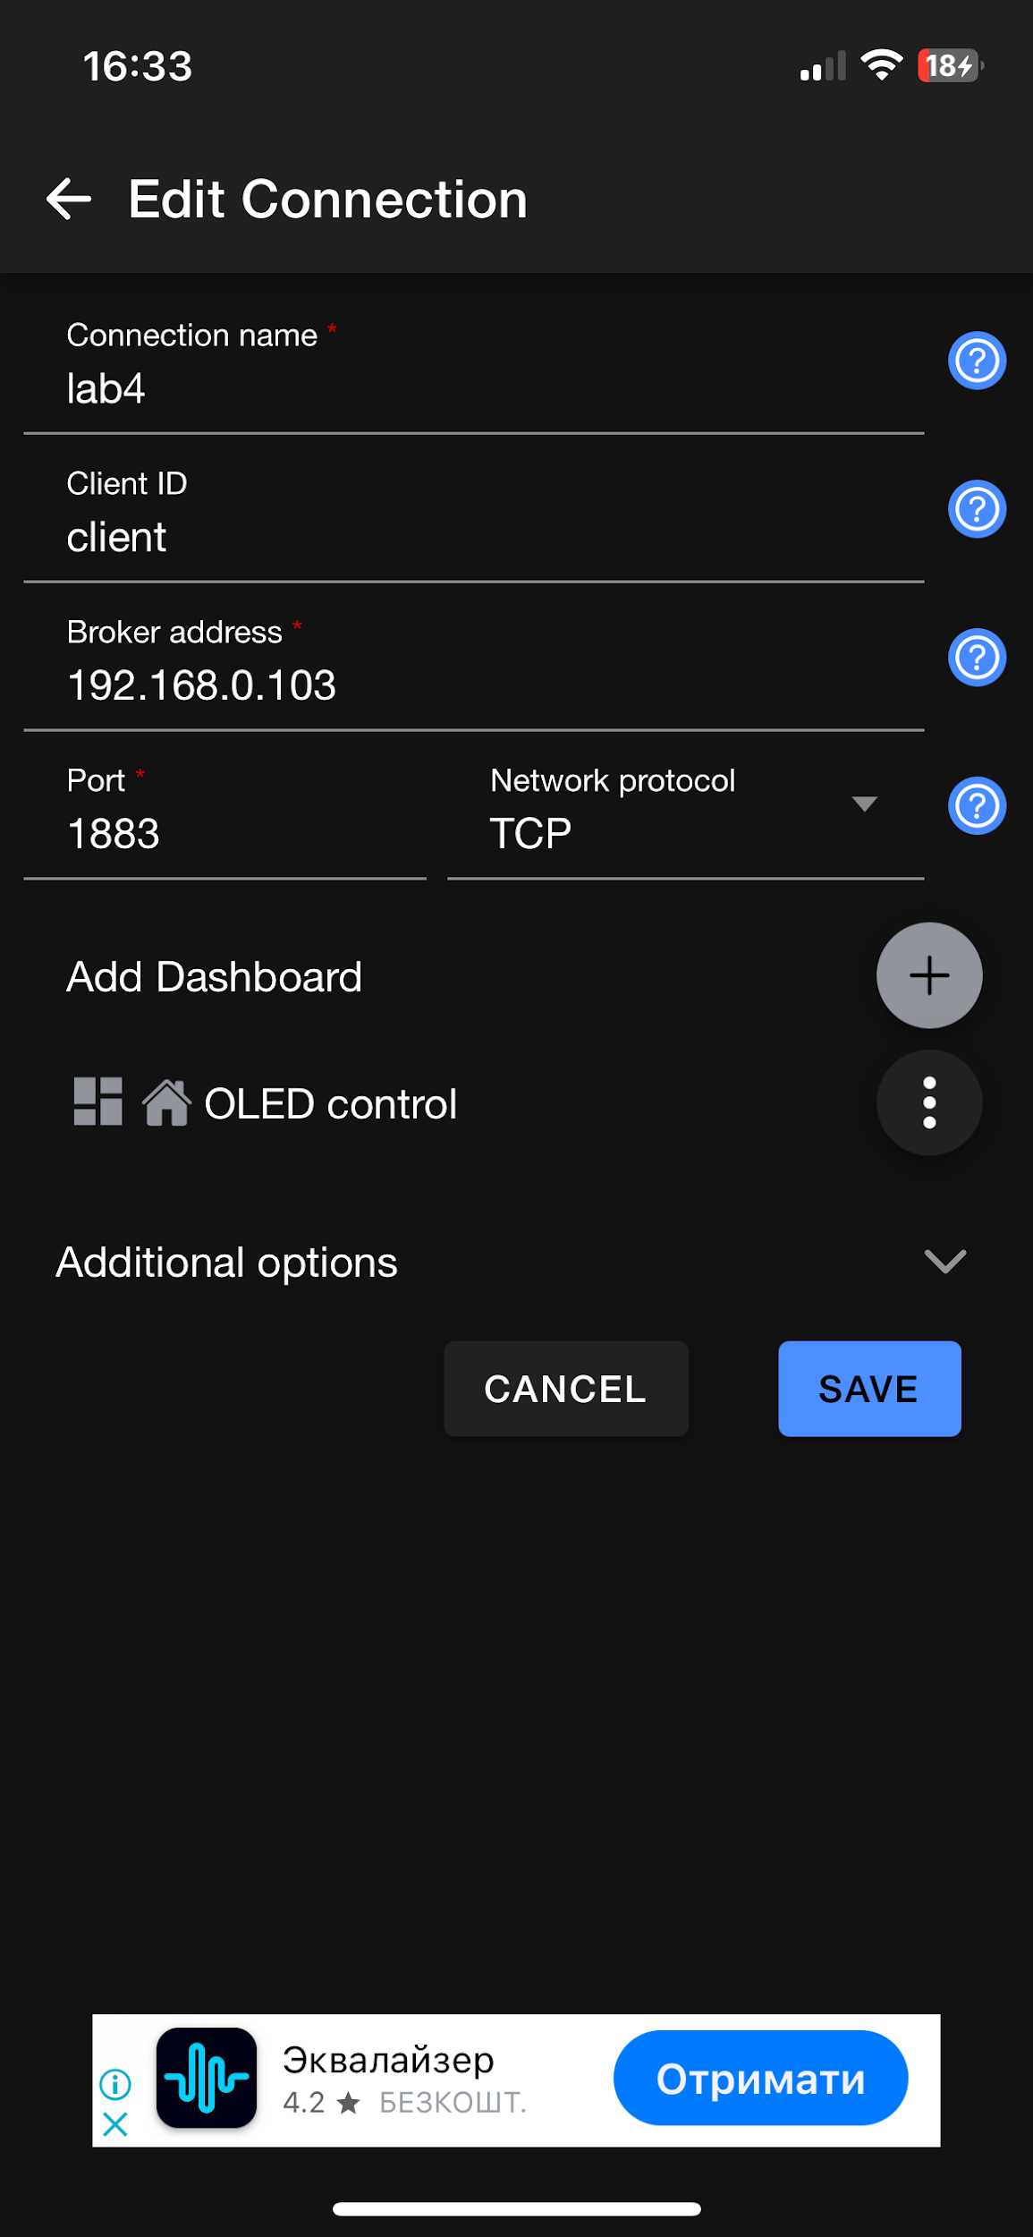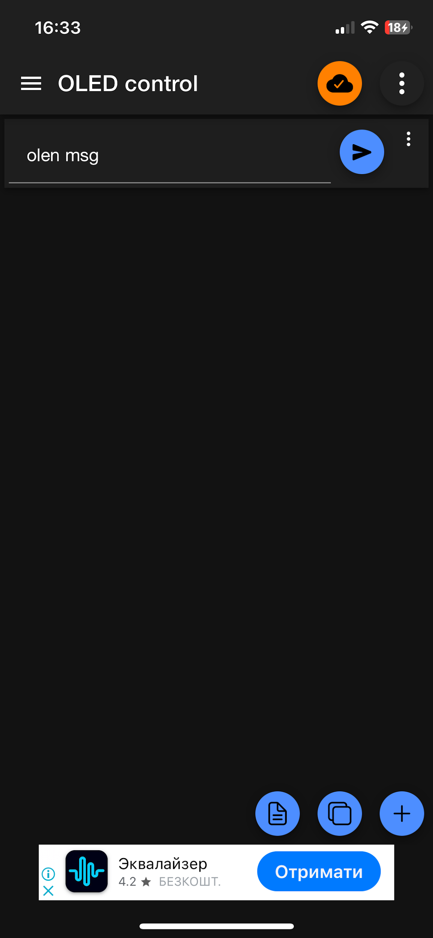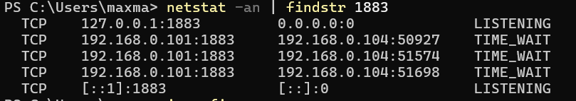

Код

#include <ESP8266WiFi.h>

#include <PubSubClient.h>

#include <Wire.h>

#include <Adafruit_GFX.h>

#include <Adafruit_SSD1306.h>

#define SCREEN_WIDTH 128

#define SCREEN_HEIGHT 64

#define OLED_RESET -1

Adafruit_SSD1306 display(SCREEN_WIDTH, SCREEN_HEIGHT, &Wire, OLED_RESET);

const char* ssid = "Ronka 13";

const char* password = "08042001";

const char* mqtt_server = "192.168.0.103";

WiFiClient espClient;

PubSubClient client(espClient);

void setup_wifi() {

delay(10);

Serial.println();

Serial.print("Connecting to Wi-Fi: ");

Serial.println(ssid);

WiFi.begin(ssid, password);

while (WiFi.status() != WL_CONNECTED) {

delay(500);

Serial.print(".");

}

Serial.println("");

Serial.print("Connected. IP: ");

Serial.println(WiFi.localIP());

}

void callback(char* topic, byte* payload, unsigned int length) {

String message;

for (unsigned int i = 0; i < length; i++) {

message += (char)payload[i];

}

Serial.print("recieved [");

Serial.print(topic);

Serial.print("]: ");

Serial.println(message);

display.clearDisplay();

display.setTextSize(1);

display.setTextColor(WHITE);

display.setCursor(0, 0);

display.println("MQTT:");

display.setCursor(0, 16);

display.println(message);

display.display();

}

void reconnect() {

while (!client.connected()) {

Serial.print("connecting to MQTT...");

if (client.connect("ESP8266Client")) {

Serial.println("OK");

client.subscribe("oled/text");

} else {

Serial.print("error 5 с. Код: ");

Serial.println(client.state());

delay(5000);

}

}

}

void setup() {

Serial.begin(115200);

display.begin(SSD1306_SWITCHCAPVCC, 0x3C);

display.clearDisplay();

display.setTextSize(1);

display.setTextColor(WHITE);

display.setCursor(0, 0);

display.println("Wi-Fi...");

display.display();

setup_wifi();

client.setServer(mqtt_server, 1883);

client.setCallback(callback);

display.clearDisplay();

display.setCursor(0, 0);

display.println("Wi-Fi OK, MQTT...");

display.println(WiFi.localIP());

display.display();

}

void loop() {

if (!client.connected()) {

reconnect();

}

client.loop();

}

**Демонстрація роботи**

